

Настройка основных параметров протокола RIPv2

## Топология

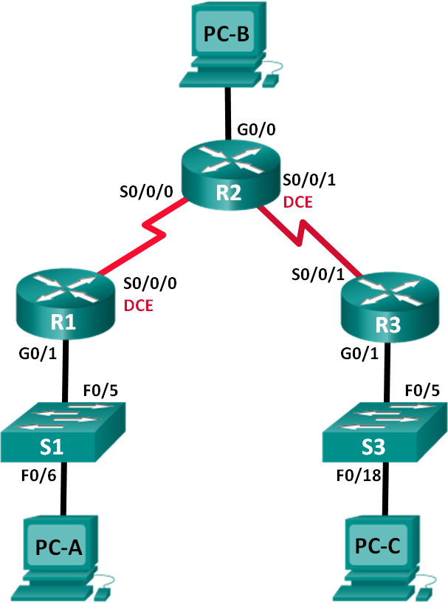

**Таблица адресации**

|  |  |  |  |  |
| --- | --- | --- | --- | --- |
| **Устройство** | **Интерфейс** | **IP-адрес** | **Маска подсети** | **Шлюз по умолчанию** |
| R1 | G0/1 | 172.30.10.1 | 255.255.255.0 | — |
|  | S0/0/0 (DCE) | 10.1.1.1 | 255.255.255.252 | — |
| R2_ФАМИЛИЯ | G0/0 | 209.165.X+201.1 | 255.255.255.0 | — |
|  | S0/0/0 | 10.1.1.2 | 255.255.255.252 | — |
|  | S0/0/1 (DCE) | 10.2.2.2 | 255.255.255.252 | — |
| R3 | G0/1 | 172.30.30.1 | 255.255.255.0 | — |
|  | S0/0/1 | 10.2.2.1 | 255.255.255.252 | — |
| S1 | — | VLAN 1 | — | — |
| S3 | — | VLAN 1 | — | — |
| PC-A | NIC | 172.30.10.3 | 255.255.255.0 | 172.30.10.1 |
| PC-B | NIC | 209.165.X+201.2 | 255.255.255.0 | 209.165.X+201.1 |
| PC-C | NIC | 172.30.30.3 | 255.255.255.0 | 172.30.30.1 |

## Задачи

#### Часть 1. Создание сети и настройка основных параметров устройства Часть 2. Настройка и проверка маршрутизации RIPv2

* Настройте на маршрутизаторах протокол RIPv2 и проверьте его работоспособность.
* Настройте пассивный интерфейс.
* Изучите таблицы маршрутизации.
* Отключите автоматическое объединение.
* Настройте маршрут по умолчанию.
* Проверьте наличие сквозного соединения.

## Общие сведения/сценарий

Протокол RIP версии 2 (RIPv2) используется для маршрутизации IPv4-адресов в небольших сетях. RIPv2 — это бесклассовый протокол маршрутизации на базе векторов расстояния, определенный в RFC 1723. Поскольку RIPv2 является бесклассовым протоколом маршрутизации, маски подсетей включены в обновления маршрутизации. По умолчанию протокол RIPv2 автоматически суммирует сети на границах сети. После отключения функции автоматического суммирования протокол RIPv2 прекращает суммирование сетей по их классовому адресу на пограничных маршрутизаторах.

В данной лабораторной работе необходимо настроить топологию сети с использованием

маршрутизации RIPv2, отключить автоматическое суммирование, указать маршрут по умолчанию и использовать команды CLI для отображения и проверки сведений о маршрутизации RIP.

**Примечание.** В практических лабораторных работах CCNA используются маршрутизаторы

с интегрированными сервисами Cisco 1941 (ISR) под управлением Cisco IOS версии 15.2(4) M3 (образ universalk9). Также используются коммутаторы Cisco Catalyst 2960 с операционной системой Cisco IOS версии 15.0(2) (образ lanbasek9). Можно использовать другие маршрутизаторы, коммутаторы и версии Cisco IOS. Доступные команды и результаты их выполнения зависят от модели устройства и версии Cisco IOS и могут отличаться от тех, которые приведены в этой лабораторной работе. Правильные идентификаторы интерфейса см. в сводной таблице по интерфейсам маршрутизаторов в конце лабораторной работы.

**Примечание**. Убедитесь, что у всех маршрутизаторов и коммутаторов была удалена начальная конфигурация. Если вы не уверены, обратитесь к инструктору.

## Необходимые ресурсы

* 3 маршрутизатора (Cisco 1941 с операционной системой Cisco IOS версии 15.2(4)M3 (универсальный образ) или аналогичная модель).
* 2 коммутатора (Cisco 2960 с операционной системой Cisco IOS 15.0(2) (образ lanbasek9) или аналогичная модель).
* 3 ПК (ОС Windows с программой эмуляции терминала, например, Tera Term).
* Консольные кабели для настройки устройств Cisco IOS через консольные порты.
* Кабели Ethernet и последовательные кабели в соответствии с топологией.

# Часть 1: Создание сети и настройка основных параметров устройства

В части 1 вам предстоит создать топологию сети и настроить основные параметры.

### Шаг 1: Создайте сеть согласно топологии.

### 

**Шаг 2: Выполните инициализацию и перезагрузку маршрутизатора и коммутатора. Шаг 3: Настройте основные параметры на каждом маршрутизаторе и коммутаторе.**

1. Отключите поиск DNS.
2. Настройте имена устройств в соответствии с топологией.
3. Настройте шифрование пароля.
4. Назначьте **class** в качестве пароля привилегированного режима EXEC.
5. Назначьте **cisco** в качестве паролей консоли и VTY.
6. Настройте баннер MOTD (сообщение дня) для предупреждения пользователей о запрете несанкционированного доступа.
7. Настройте **logging synchronous** на линии консоли.
8. Назначьте IP-адреса всем интерфейсам в соответствии с таблицей адресации.
9. Для каждого интерфейса настройте описание с IP-адресом.
10. Если возможно, установите значение тактовой частоты для последовательного интерфейса DCE.
11. Скопируйте текущую конфигурацию в загрузочную конфигурацию.

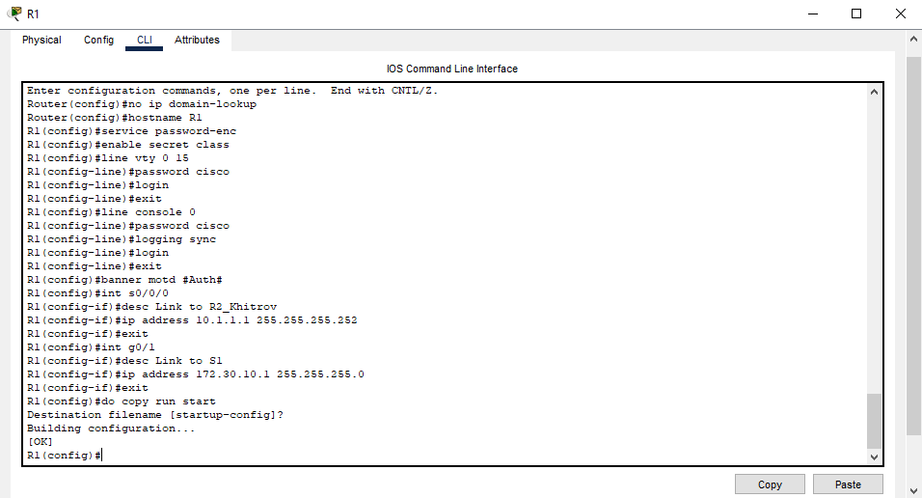

Аналогично настроили остальные маршрутизаторы и коммутаторы

### Шаг 4: Настройте IP-адресацию на компьютере.

Сведения об IP-адресах компьютеров можно посмотреть в таблице адресации.

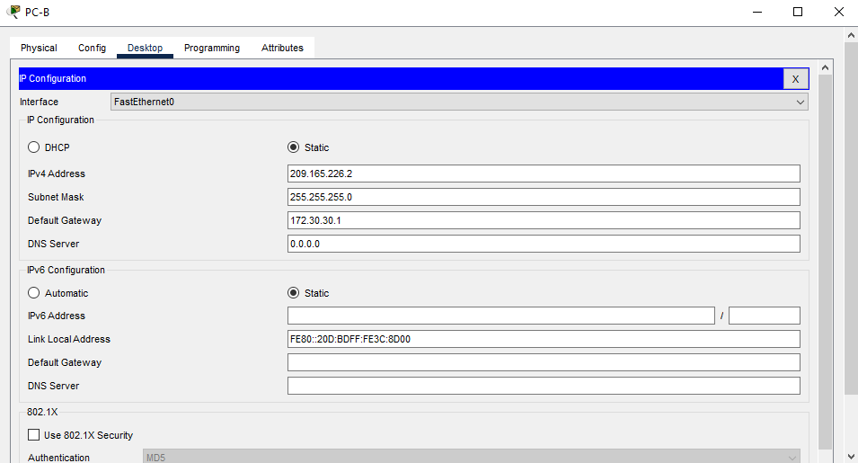

### Шаг 5: Проверка связи.

На данный момент компьютеры не могут отправлять друг другу эхо-запросы.

1. Каждая рабочая станция должна иметь возможность проводить эхо-тестирование присоединенного маршрутизатора. При неудачном выполнении эхо-запросов выполните поиск и устранение неполадок.
2. Маршрутизаторы должны успешно отправлять эхо-запросы друг другу. При неудачном выполнении эхо-запросов выполните поиск и устранение неполадок.

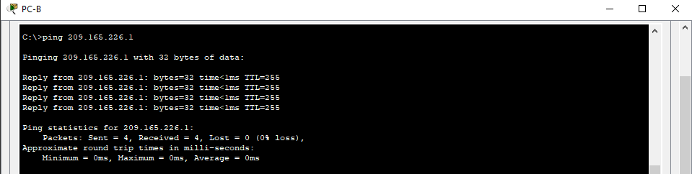

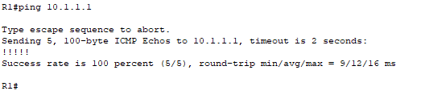

# Часть 2: Настройка и проверка маршрутизации RIPv2

В части 2 необходимо будет настроить маршрутизацию RIPv2 на всех маршрутизаторах в сети,

а затем убедиться, что таблицы маршрутизации обновляются правильно. После проверки RIPv2 вам предстоит отключить автоматическое суммирование, настроить маршрут по умолчанию и проверить сквозное соединение.

### Шаг 1: Настройте маршрутизацию по протоколу RIPv2.

1. Настройте протокол RIPv2 на маршрутизаторе R1 в качестве протокола маршрутизации и проинформируйте об этом соответствующие подключенные сети.

R1# **config t**

R1(config)# **router rip**

R1(config-router)# **version 2**

R1(config-router)# **passive-interface g0/1**

R1(config-router)# **network 172.30.0.0**

R1(config-router)# **network 10.0.0.0**

Команда **passive-interface** прекращает отправку обновлений маршрутизации из указанного интерфейса. Данный процесс предотвращает нежелательную отправку маршрутизирующей информации в локальную сеть. Тем не менее, сеть, к которой относится указанный интерфейс, по- прежнему объявляется в обновлениях маршрутизации, которые отправляются из других интерфейсов.

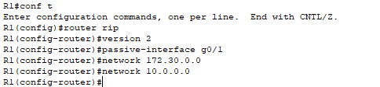

1. Настройте протокол RIPv2 на маршрутизаторе R3 и воспользуйтесь командой **network**, чтобы добавить соответствующие сети и предотвратить обновления маршрутизации в интерфейсе локальной сети.

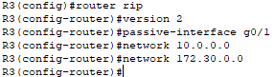

1. Настройте протокол RIPv2 на маршрутизаторе R2_ФАМИЛИЯ и воспользуйтесь командой network, чтобы добавить соответствующие подключенные сети. Не объявляйте сеть 209.165.X+201.0.

**Примечание**. Не обязательно делать интерфейс G0/0 на маршрутизаторе R2_ФАМИЛИЯ пассивным, поскольку сеть, связанная с этим интерфейсом, не объявляется.



### Шаг 2: Проверьте текущее состояние сети.

1. Состояние двух последовательных каналов можно легко проверить с помощью команды **show ip interface brief** на маршрутизаторе R2_ФАМИЛИЯ.

R2_ФАМИЛИЯ# **show ip interface brief**

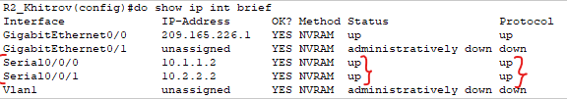

1. Проверьте наличие подключения между компьютерами.

Успешно ли отправляется эхо-запрос от узла PC-A на PC-B? Нет

Почему? Не объявили эту сеть

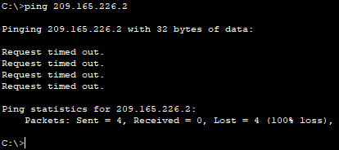

Успешно ли проходит эхо-запрос с PC-A на PC-С? Нет

Почему?

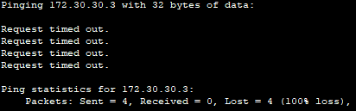

Успешно ли проходит эхо-запрос с узла PC-С на PC-B? Нет

Почему? Не объявили эту сеть

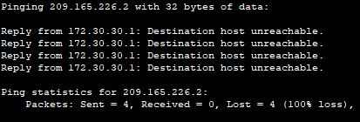

Успешно ли проходит эхо-запрос с узла PC-С на PC-А? Да

Почему?

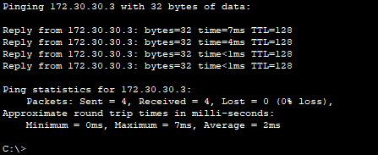

1. Убедитесь в том, что протокол RIPv2 активирован на маршрутизаторах.

Чтобы проверить это, можно воспользоваться командами **debug ip rip**, **show ip protocols** и **show run**. Выходные данные команды **show ip protocols** для маршрутизатора R1 показаны ниже.

#### R1# show ip protocols

Routing Protocol is «rip»

Outgoing update filter list for all interfaces is not set Incoming update filter list for all interfaces is not set Sending updates every 30 seconds, next due in 7 seconds Invalid after 180 seconds, hold down 180, flushed after 240 Redistributing: rip

Default version control: send version 2, receive 2

Interface Send Recv Triggered RIP Key-chain

Serial0/0/0 2 2

Automatic network summarization is in effect Maximum path: 4

Routing for Networks:

10.0.0.0

172.30.0.0

Passive Interface(s):

GigabitEthernet0/1

Routing Information Sources:

Gateway Distance Last Update

10.1.1.2 120

Distance: (default is 120)

Какие сведения подтверждают работу RIPv2 при выполнении команды **debug ip rip** на маршрутизаторе R2_ФАМИЛИЯ? Отправка и получение пакетов

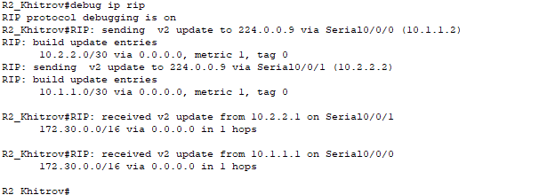

Изучив выходные данные отладки, в командной строке привилегированного режима выполните команду **undebug all**.

Какие сведения подтверждают работу RIPv2 при выполнении команды **show run** на маршрутизаторе R3?

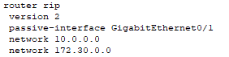

1. Отключите автоматическое суммирование маршрутов.

Локальные сети, подключенные к маршрутизаторам R1 и R3, состоят из «разорванных» сетей. Маршрутизатор R2_ФАМИЛИЯ отображает в таблице маршрутизации два пути к сети

172.30.0.0/16, имеющие одинаковую стоимость. Маршрутизатор R2_ФАМИЛИЯ отображает только адрес главной классовой сети 172.30.0.0, но не отображает подсети этой сети.

R2_ФАМИЛИЯ# **show ip route**

<Данные опущены>

10.0.0.0/8 is variably subnetted, 4 subnets, 2 masks C 10.1.1.0/30 is directly connected, Serial0/0/0

L 10.1.1.2/32 is directly connected, Serial0/0/0 C 10.2.2.0/30 is directly connected, Serial0/0/1 L 10.2.2.2/32 is directly connected, Serial0/0/1

R 172.30.0.0/16 [120/1] via 10.2.2.1, 00:00:23, Serial0/0/1

[120/1] via 10.1.1.1, 0:00:09, Serial0/0/0

209.165.X+201.0/24 is variably subnetted, 2 subnets, 2 masks C 209.165.X+201.0/24 is directly connected, GigabitEthernet0/0

L 209.165.X+201.1/32 is directly connected, GigabitEthernet0/0

Маршрутизатор R1 отображает только собственную подсеть для сети 172.30.10.0/24. В таблице маршрутизации R1 нет маршрута для подсети 172.30.30.0/24 маршрутизатора R3.

R1# **show ip route**

<Данные опущены>

10.0.0.0/8 is variably subnetted, 3 subnets, 2 masks C 10.1.1.0/30 is directly connected, Serial0/0/0

L 10.1.1.1/32 is directly connected, Serial0/0/0

R 10.2.2.0/30 [120/1] via 10.1.1.2, 00:00:21, Serial0/0/0

172.30.0.0/16 is variably subnetted, 2 subnets, 2 masks

C 172.30.10.0/24 is directly connected, GigabitEthernet0/1 L 172.30.10.1/32 is directly connected, GigabitEthernet0/1

Маршрутизатор R3 отображает только собственную подсеть для сети 172.30.30.0/24. В таблице маршрутизации R3 нет маршрута для подсетей 172.30.10.0/24 маршрутизатора R1.

R3# **show ip route**

<Данные опущены>

10.0.0.0/8 is variably subnetted, 3 subnets, 2 masks C 10.2.2.0/30 is directly connected, Serial0/0/1

L 10.2.2.1/32 is directly connected, Serial0/0/1

R 10.1.1.0/30 [120/1] via 10.2.2.2, 0:00:23, Serial0/0/1

172.30.0.0/16 is variably subnetted, 2 subnets, 2 masks

C 172.30.30.0/24 is directly connected, GigabitEthernet0/1 L 172.30.30.1/32 is directly connected, GigabitEthernet0/1

Чтобы определить маршруты, полученные в обновлениях RIP от маршрутизатора R3, используйте команду **debug ip rip** на маршрутизаторе R2_ФАМИЛИЯ. Укажите их далее.

Маршрутизатор R3 не передает какие-либо подсети 172.30.0.0, только суммарный маршрут 172.30.0.0/16, включая маску подсети. Поэтому таблицы маршрутизации на R1 и R2_ФАМИЛИЯ не отображают подсети 172.30.0.0 на R3.

### Шаг 3: Отключите автоматическое объединение.

1. Для отключения автоматического суммирования в RIPv2 используется команда **no auto-summary**. Отключите автоматическое суммирование на всех маршрутизаторах. Маршрутизаторы больше не суммируют маршруты на границах главной классовой сети. Маршрутизатор R1 приведен здесь

в качестве примера.

R1(config)# **router rip**

R1(config-router)# **no auto-summary**

1. Чтобы очистить таблицу маршрутизации, используйте команду **clear ip route \***.

R1(config-router)# **end**

#### R1# clear ip route *

#### 

1. Изучите таблицы маршрутизации. Не забывайте, что после очистки таблиц маршрутизации потребуется некоторое время для выравнивания их содержимого.

Подсети LAN, подключенные к маршрутизаторам R1 и R3, должны быть включены во все три таблицы маршрутизации.

R2_ФАМИЛИЯ# **show ip route**

<Данные опущены>

Gateway of last resort is not set

10.0.0.0/8 is variably subnetted, 4 subnets, 2 masks C 10.1.1.0/30 is directly connected, Serial0/0/0

L 10.1.1.2/32 is directly connected, Serial0/0/0 C 10.2.2.0/30 is directly connected, Serial0/0/1 L 10.2.2.2/32 is directly connected, Serial0/0/1

172.30.0.0/16 is variably subnetted, 3 subnets, 2 masks

|  |  |  |  |  |  |
| --- | --- | --- | --- | --- | --- |
| R | 172.30.0.0/16 | [120/1] | via | 10.2.2.1, | 0:01:01, Serial0/0/1 |
| [120/1] via 10.1.1.1, 0:01:15, Serial0/0/0 | | | | | |
| R | 172.30.10.0/24 | [120/1] | via | 10.1.1.1, | 00:00:21, Serial0/0/0 |
| R | 172.30.30.0/24 | [120/1] | via | 10.2.2.1, | 0:00:04, Serial0/0/1 |

209.165.X+201.0/24 is variably subnetted, 2 subnets, 2 masks C 209.165.X+201.0/24 is directly connected, GigabitEthernet0/0

L 209.165.X+201.1/32 is directly connected, GigabitEthernet0/0

R1# **show ip route**

<Данные опущены>

Gateway of last resort is not set

10.0.0.0/8 is variably subnetted, 3 subnets, 2 masks C 10.1.1.0/30 is directly connected, Serial0/0/0

L 10.1.1.1/32 is directly connected, Serial0/0/0

R 10.2.2.0/30 [120/1] via 10.1.1.2, 0:00:12, Serial0/0/0

172.30.0.0/16 is variably subnetted, 3 subnets, 2 masks

,

|  |  |  |  |  |
| --- | --- | --- | --- | --- |
| C | 172.30.10.0/24 | is directly | connected, GigabitEthernet0/1 | |
| L | 172.30.10.1/32 | is directly | connected | GigabitEthernet0/1 |
| R | 172.30.30.0/24 | [120/2] via | 10.1.1.2, | 0:00:12, Serial0/0/0 |

R3# **show ip route**

<Данные опущены>

10.0.0.0/8 is variably subnetted, 3 subnets, 2 masks

10.2.2.0/30 is directly connected, Serial0/0/1 L 10.2.2.1/32 is directly connected, Serial0/0/1

R 10.1.1.0/30 [120/1] via 10.2.2.2, 0:00:23, Serial0/0/1

|  |  |
| --- | --- |
|  | 172.30.0.0/16 is variably subnetted, 2 subnets, 2 masks |
| C | 172.30.30.0/24 is directly connected, GigabitEthernet0/1 |
| L | 172.30.30.1/32 is directly connected, GigabitEthernet0/1 |
| R | 172.30.10.0 [120/2] via 10.2.2.2, 00:00:16, Serial0/0/1 |

1. Чтобы проверить обновления RIP, на маршрутизаторе R2_ФАМИЛИЯ используйте команду **debug ip rip**.

R2_ФАМИЛИЯ# **debug ip rip**

Через 60 секунд выполните команду **no debug ip rip**.

Какие маршруты содержатся в обновлениях RIP, принятых от R3?

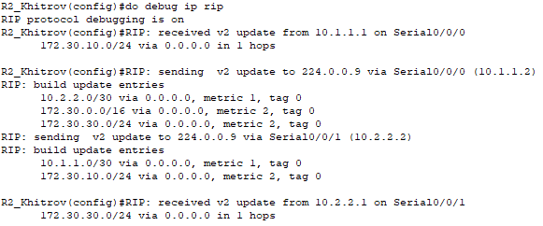

Включены ли маски подсети в обновления маршрутизации? Да

### Шаг 4: Настройка и перераспределение маршрута по умолчанию для доступа к Интернету

1. На маршрутизаторе R2_ФАМИЛИЯ создайте статический маршрут к сети 0.0.0.0 0.0.0.0 с

помощью команды **ip route**. В результате весь трафик с неизвестным адресом назначения будет пересылаться на компьютер PC-B с адресом 209.165.X+201.2, моделируя Интернет путем настройки шлюза «последней надежды» на маршрутизаторе R2_ФАМИЛИЯ.

R2_ФАМИЛИЯ(config)# **ip route 0.0.0.0 0.0.0.0 209.165.X+201.2**



1. Маршрутизатор R2_ФАМИЛИЯ объявит маршрут для других маршрутизаторов, если команда **default- information originate** будет добавлена в его конфигурацию RIP.

R2_ФАМИЛИЯ(config)# **router rip**

R2_ФАМИЛИЯ(config-router)# **default-information originate**

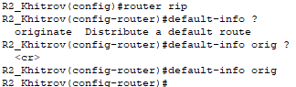

### Шаг 5: Проверка конфигурации маршрутизации

1. Просмотрите таблицу маршрутизации маршрутизатора R1.

R1# **show ip route**

<Данные опущены>

Gateway of last resort is 10.1.1.2 to network 0.0.0.0

R* 0.0.0.0/0 [120/1] via 10.1.1.2, 00:00:13, Serial0/0/0

10.0.0.0/8 is variably subnetted, 3 subnets, 2 masks C 10.1.1.0/30 is directly connected, Serial0/0/0

L 10.1.1.1/32 is directly connected, Serial0/0/0

R 10.2.2.0/30 [120/1] via 10.1.1.2, 0:00:13, Serial0/0/0

172.30.0.0/16 is variably subnetted, 3 subnets, 2 masks

C 172.30.10.0/24 is directly connected, GigabitEthernet0/1 L 172.30.10.1/32 is directly connected, GigabitEthernet0/1 R 172.30.30.0/24 [120/2] via 10.1.1.2, 0:00:13, Serial0/0/0

Как на основании таблицы маршрутизации можно определить, что сеть, разбитая на подсети и используемая маршрутизаторами R1 и R3, имеет путь для интернет-трафика?

_ _ _

_ _ _

1. Просмотрите таблицу маршрутизации на R2_ФАМИЛИЯ.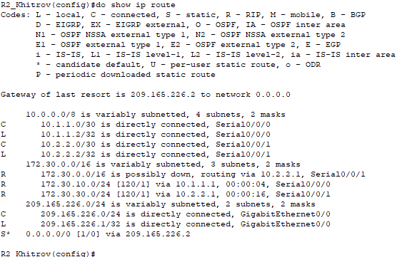

Каким образом путь для интернет-трафика появился в таблице маршрутизации маршрутизатора R2_ФАМИЛИЯ?

### Шаг 6: Проверьте подключение.

1. Смоделируйте отправку трафика в Интернет, отправив эхо-запросы от узла PC-A и PC-C в сеть 209.165.X+201.2.

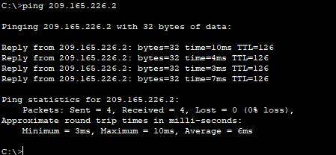

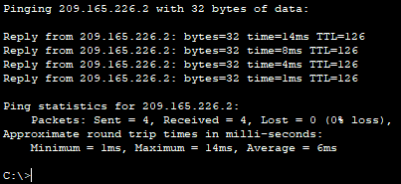

Успешно ли выполнена проверка связи?

1. Убедитесь в том, что узлы в разбитой на подсети сети могут достичь друг друга. Для этого выполните эхо-запрос между узлами PC-A и PC-C.
2. 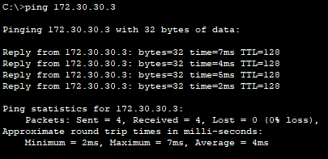

Успешно ли выполнена проверка связи?

**Примечание**. Может потребоваться отключение межсетевого экрана на компьютерах.

**Вопросы для защиты теоретической части (самостоятельное изучение + глава 14)**

1. Дайте характеристику механизмам пересылки пакетов. Опишите все возможные источники получения маршрутов в таблице маршрутизации.

**Механизмы пересылки пакетов**:

Пересылка на основе маршрутизации: Маршрутизаторы используют таблицы маршрутизации для принятия решений о том, куда отправить пакет. Эти таблицы могут быть заполнены статически или динамически.

Динамическая маршрутизация: Маршрутизаторы обмениваются информацией о сетях с помощью протоколов динамической маршрутизации, таких как RIP, OSPF, EIGRP, BGP и др. Эти протоколы обеспечивают автоматическое обновление таблиц маршрутизации в соответствии с изменениями в топологии сети.

Статическая маршрутизация: Администраторы сами определяют маршруты и вручную настраивают таблицы маршрутизации на маршрутизаторах. Этот метод требует меньше ресурсов, но требует более тщательного обслуживания при изменении топологии сети.

**Источники получения маршрутов в таблице маршрутизации:**

Статическая маршрутизация: Маршруты вводятся вручную администратором.

Динамическая маршрутизация: Маршруты обновляются автоматически на основе обмена информацией между маршрутизаторами с использованием протоколов динамической маршрутизации, таких как RIP, OSPF, EIGRP и BGP.

Маршруты по умолчанию: Маршрутизатор может иметь маршрут по умолчанию, который используется для пересылки пакетов, если нет подходящего маршрута для конкретного пункта назначения.

2. Дайте определение понятию “административное расстояние” (AD). Какое AD используется протоколом RIP по умолчанию и как его посмотреть?

В операционной системе Cisco IOS для определения маршрута и занесения его в таблицу IP-маршрутизации применяется так называемое административное расстояние (AD). Эта величина выражает надежность маршрута. Чем ниже значение AD, тем выше надежность.

Чтобы посмотреть административное расстояние для маршрутов в Cisco IOS, вы можете использовать команду show ip route

3. В каких случаях целесообразно настроить динамическую маршрутизацию? Дайте определение понятию “метрика маршрута”.

Большие и распределенные сети: Динамическая маршрутизация облегчает администрирование и масштабирование сети, особенно в больших и распределенных сетях, где изменения в топологии могут происходить часто.

Динамические сети с изменяющейся топологией: Если сеть имеет динамическую топологию, например, когда новые сегменты добавляются или удаляются, использование динамической маршрутизации помогает автоматически обновлять таблицы маршрутизации.

Улучшение отказоустойчивости: Динамическая маршрутизация позволяет маршрутизаторам быстро адаптироваться к изменениям в сети и автоматически перенаправлять трафик в случае отказа основного маршрута

Чем меньше значение метрики, тем предпочтительнее маршрут. Например, для протокола RIP метрика обычно измеряется в количестве переходов до целевой сети.

4. Проведите краткую сравнительную характеристику статической и динамической маршрутизации на основе нескольких критериев. Какие бывают протоколы динамической маршрутизации (опишите категории и приведите примеры)?

Сложность настройки:

Статическая маршрутизация: Требует ручной настройки каждого маршрута на каждом маршрутизаторе, что может быть сложно и трудоемко, особенно в больших сетях.

Динамическая маршрутизация: Обычно менее сложна в настройке, поскольку маршрутизаторы автоматически обмениваются информацией о сети и обновляют свои таблицы маршрутизации.

Простота обслуживания:

Статическая маршрутизация: Требует регулярного обслуживания и обновления таблиц маршрутизации вручную при изменении топологии сети.

Динамическая маршрутизация: Обычно требует меньше усилий по обслуживанию, поскольку маршрутизаторы автоматически обновляют свои таблицы маршрутизации при изменениях в сети.

Адаптивность к изменениям в сети:

Статическая маршрутизация: Не адаптируется к изменениям в топологии сети без ручного вмешательства администратора.

Динамическая маршрутизация: Более адаптивна к изменениям в сети, поскольку маршрутизаторы автоматически обмениваются информацией о сети и обновляют свои таблицы маршрутизации.

Протокол маршрутной информации (RIP) Метрика — это количество переходов Каждый маршрутизатор вдоль пути добавляет единицу к количеству переходов.

Алгоритм выбора кратчайшего пути (OSPF) •Метрикой является «стоимость», которая основана на совокупной пропускной способности от источника к месту назначения.

Усовершенствованный протокол внутренней маршрутизации EIGRP вычисляет метрику на основе самой медленной полосы пропускания и задержки.

5. Для чего нужны протоколы динамической маршрутизации? Какие компоненты включают в себя протоколы динамической маршрутизации?

Протоколы динамической маршрутизации включают в себя следующие компоненты:

• Структуры данных — Протоколы маршрутизации обычно используют для своих операций таблицы или базы данных. Данная информация хранится в ОЗУ.

• Сообщения протокола маршрутизации — Протоколы маршрутизации используют различные типы сообщений для обнаружения соседних маршрутизаторов, обмена информацией о маршрутах и выполнения других задач, связанных с получением точной информации о сети.

• Алгоритм — алгоритм представляет собой определенный список действий, используемых для выполнения задачи.

Протоколы маршрутизации используют алгоритмы, упрощающие обмен данных маршрутизации и определение оптимального пути. Протоколы маршрутизации определяют оптимальный путь или маршрут к каждой сети. Затем маршрут сверяется с таблицей маршрутизации. Этот маршрут будет добавлен в таблицу маршрутизации, если в таблице нет другого источника маршрутизации с меньшим административным расстоянием

6. Как вычисляется метрика для протоколов RIP, OSPF и EIGRP? Как работает распределение нагрузки при использовании динамической маршрутизации?

**RIP (Routing Information Protocol):**

В RIP метрика основывается на числе прыжков (hop count) до назначения. Каждый переход через маршрутизатор увеличивает метрику на 1.

Максимальное значение метрики в RIP - 15. Если маршрут проходит через более 15 маршрутизаторов, он считается недоступным.

**OSPF (Open Shortest Path First):**

Метрика OSPF называется стоимостью пути (Cost). Стоимость пути вычисляется как обратная пропускная способность (bandwidth) интерфейса.

По умолчанию, чем выше скорость интерфейса, тем ниже стоимость пути. Например, быстрый Ethernet интерфейс будет иметь более низкую стоимость, чем медленный.

**EIGRP (Enhanced Interior Gateway Routing Protocol):**

В EIGRP метрика также называется стоимостью, которая учитывает задержку (delay), пропускную способность (bandwidth), нагрузку (load) и надежность (reliability) на маршруте.

EIGRP использует сложный алгоритм для вычисления стоимости пути, учитывая все эти факторы.

Распределение нагрузки при использовании динамической маршрутизации зависит от конкретной реализации протокола и настроек сети. Обычно, если доступны несколько маршрутов с одинаковой метрикой (или стоимостью пути), трафик будет равномерно распределен между этими маршрутами. Некоторые протоколы могут поддерживать балансировку нагрузки по нескольким маршрутам, например, EIGRP и OSPF могут поддерживать Equal Cost Multi-Path (ECMP), что позволяет использовать несколько маршрутов с одинаковой стоимостью для равномерного распределения нагрузки.

7. Опишите назначение кодов C, L и S в таблице маршрутизации. В каких случаях используется протокол BGP?

L - указывает адрес, назначенный интерфейсу маршрутизатора.

• C - определяет сеть с прямым подключением.

• S - определяет статический маршрут, созданный для достижения конкретной сети.

• O - определяет сеть, динамически полученную от другого маршрутизатора с помощью протокола маршрутизатора OSPF. • * - маршрут является кандидатом на маршрут по умолчанию.

BGP используется провайдерами для маршрутизации пакетов через Интернет. Протоколы маршрутизации вектора расстояния, состояния канала и векторно

го пути относятся к типу алгоритма

8. Что является недостатком динамической маршрутизации? Что представляет из себя “пассивный интерфейс”?

Возможность уязвимости для атак: Динамическая маршрутизация может стать объектом атак, таких как атаки маршрутизационных таблиц или манипуляции с данными протоколов динамической маршрутизации. Это может привести к перенаправлению трафика через злоумышленника или даже к отключению сети.

Используйте команду конфигурации маршрутизатора passive-interface, чтобы запретить передачу обновлений маршрутизации через интерфейс маршрутизации, но при этом разрешить объявление сети для других маршрутизаторов. Команда прекращает отправку обновлений маршрутизации из указанного интерфейса. Тем не менее, сеть, к которой относится указанный интерфейс, по-прежнему объявляется в обновлениях маршрутизации, которые отправляются из других интерфейсов.